НАЦІОНАЛЬНИЙ ТЕХНІЧНИЙ УНІВЕРСИТЕТ УКРАЇНИ
"КИЇВСЬКИЙ ПОЛІТЕХНІЧНИЙ ІНСТИТУТ"

ФАКУЛЬТЕТ ІНФОРМАТИКИ ТА ОБЧИСЛЮВАЛЬНОЇ ТЕХНІКИ

Кафедра обчислювальної техніки

Лабораторна робота №1
«Обчислення абсолютних і відносних похибок»

Виконав студент першого курсу
групи ІО-82
Куліш Андрій
керівник Фльоров О. I.

2009 р.

Теоретичні відомості
Абсолютна похибка наближеного числа. Якщо а₀ — деяке число (відоме точно або не точно), а а — число, прийняте за наближене значення числа а₀, то помилкою наближеного числа а називають різницю а₀ — а. Звичайно точне число а₀ не відомо, тому помилку наближеного числа а визначити не можна. Однак майже завжди можна вказати число, що оцінює цю помилку. Число 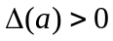, що задовольняє нерівності
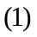|а₀ - а| < 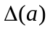,
називається абсолютною похибкою (точніше граничною абсолютною похибкою) наближеного числа а.
Відносною похибкою наближеного числа а називається відношення абсолютної похибки до модуля цього числа. Відносна погрішність позначається через 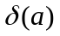:
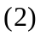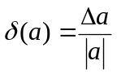
Варіант завдання №12
Обчислення
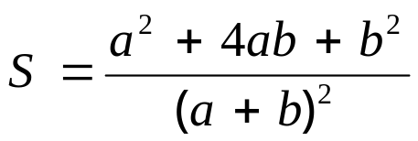
a=1,41 ± 0,02

b=3,156 ± 0,005

a²=1,99

4ab=17,80

b² =9,96

a² +4ab +b² = 29,75

a+b=4,57

(a+b)²=20,85

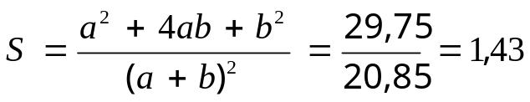
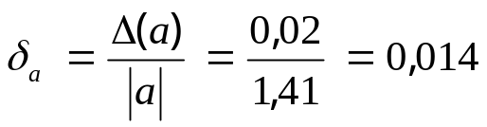
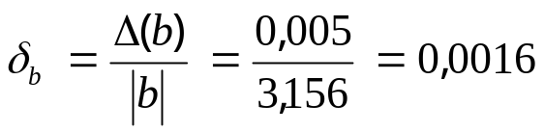

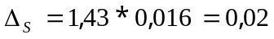
S=1,43±0,02

Блок-схема:

Створений модуль містить 4 процедури:
- процедура Suma:

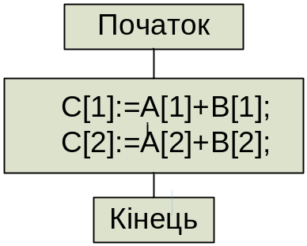
- процедура Riznytza:

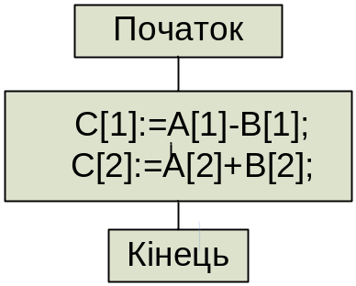
- процедура Dobutok:

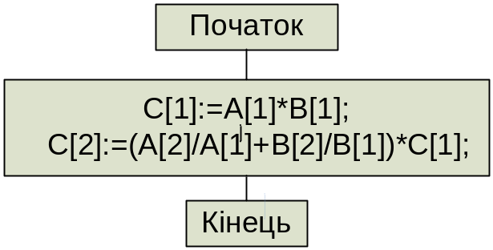
- процедура Chastka:
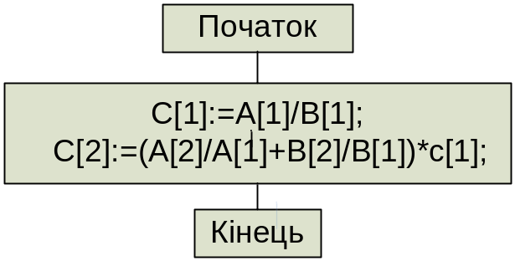
Блок-схема основної програми:
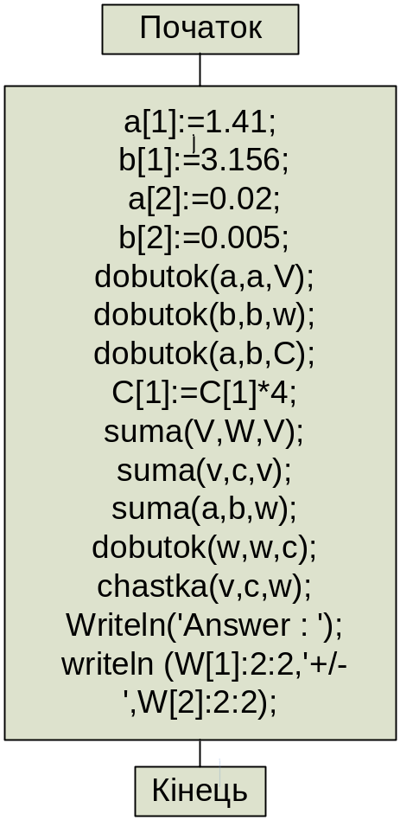

Код програми модуля:
Unit KompLohika;
interface
type TArray=array [1..2] of real;
var A,B,C:TArray;
procedure Suma (A,B:TArray; var C:TArray);
procedure Riznytza (A,B:TArray; var C:TArray);
procedure Dobutok (A,B:TArray; var C:TArray);
procedure Chastka (A,B:TArray; var C:TArray);
implementation
{-----------------------------------------------------------------}
procedure Suma (A,B:TArray; var C:TArray);
begin
C[1]:=A[1]+B[1];
C[2]:=A[2]+B[2];
end;
{-----------------------------------------------------------------}
procedure Riznytza (A,B:TArray; var C:TArray);
begin
C[1]:=A[1]-B[1];
C[2]:=A[2]+B[2];
end;
{-----------------------------------------------------------------}
procedure Dobutok (A,B:TArray; var C:TArray);
begin
C[1]:=A[1]*B[1];
C[2]:=(A[2]/A[1]+B[2]/B[1])*C[1];
end;
{-----------------------------------------------------------------}
procedure Chastka (A,B:TArray; var C:TArray);
begin
C[1]:=A[1]/B[1];
C[2]:=(A[2]/A[1]+B[2]/B[1])*c[1];
end;
{-----------------------------------------------------------------}
begin
end.
Код програми для реалізації описаних процедур:
Program Lab1_2;
uses KompLohika;
type
TArray=array [1..2] of real;
var
a,b,V,W,C: TArray;
begin
writeln ('**************************************************************');
writeln ('* *');
writeln ('* Made by : Andriy Kulish *');
writeln ('* student of the first course *');
writeln ('* FIOT group IO-82 variant #12 *');
writeln ('* *');
writeln ('**************************************************************');
writeln;
a[1]:=1.41;
b[1]:=3.156;
a[2]:=0.02;
b[2]:=0.005;
dobutok(a,a,V);
dobutok(b,b,w);
dobutok(a,b,C);
C[1]:=C[1]*4;
suma(V,W,V);
suma(v,c,v);
suma(a,b,w);
dobutok(w,w,c);
chastka(v,c,w);
Writeln('Answer : ');
writeln (W[1]:2:2,'+/-',W[2]:2:2);
end.
Перевірка:

a² | 1.99 | 0.056
b² | 9.96 | 0.03
4ab | 17.8 | 0.07
a²+4ab+ b² | 29,75 | 0.16
a+b | 4.57 | 0.025
(a+b)² | 20.85 | 0.23
(a²+4ab+ b²)/( (a+b)²) | 1.43 | 0.02

